ПРОВЕРКА ТЕХНИЧЕСКОГО СОСТОЯНИЯ

АККУМУЛЯТОРНЫХ БАТАРЕЙ

Цель работы: изучение способов и приобретение практических навыков проверки технического состояния аккумуляторных батарей.

Содержание работы: внешний осмотр батареи, измерение уровня, плотности и температуры электролита; определение ЭДС аккумуляторов и батареи; определение степени разряженности аккумуляторов и батареи, измерение напряжения под нагрузкой, определение падения напряжения на мастике; составление отчета.

Оборудование: аккумуляторные батареи различной емкости; стеклянная трубка Ø 5...8 мм ; денсиметр с пипеткой со шкалой 1100... 1300 кг/м3 1,10...1,30 г/см3 ) ; термометр со шкалой 0... + 100°С ; вольтметр магнитоэлектрической системы со шкалой 0...15 В и ценой деления 0,2 В;

(

аккумуляторные пробники Э107 и Э108 (нагрузочная вилка ЛЭ-2) ; 10%-ный раствор питьевой соды или нашатырного спирта , ветошь , резиновая груша , приспособление для переноски батарей , резиновые фартуки , перчатки.

ВЫПОЛНЕНИЕ РАБОТЫ

Ознакомление с оборудованием

При ознакомлении с приборами обращают особое внимание на необходимость введения температурной поправки при измерении плотности электролита денсиметром, на правила пользовани я и включения резисторов аккумуляторных пробников и нагрузочных вилок при проверке аккумуляторов.

Внешний осмотр

Визуально определяют состояние моноблока, крышек, пробок, мастики, выводов батарей, обращают внимание на наличие электролита и состояние его поверхности. Моноблок и крышки должны быть очищены от грязи и следов электролита и не иметь трещин.

Загрязненные крышки и мастику протирают тканью, смоченной 10 %-ным раствором питьевой соды или нашатырного спирта. Если моноблок и крышки имеют трещины, то батарея подлежит ремонту. Проверяют и при необходимости прочищают вентиляционные отверстия в пробках.

Трещины в мастике устраняют оплавлением мастики нагретой стамеской или паяльником. Сильно поврежденную мастику заменяют. Покачиванием выводов определяют плотность их крепления в крышках. Окисленные выводы зачищают шкуркой или специальной щеткой и смазывают техническим вазелином или маслом для двигателя.

Наблюдая за поверхностью электролита, обращают внимание на выделение пузырьков газа. Наличие пузырьков свидетельствует об ускоренном саморазряде из-за загрязнения электролита посторонними веществами. Но при этом необходимо учитывать, что выделение газа происходит и при заряде батареи, поэтому вывод об ускоренном саморазряде можно сделать только тогда, когда прошло продолжительное время после заряда батареи или после снятия ее с автомобиля. При наличии саморазряда из-за загрязнения электролит заменяют. Перед этим батарею необходимо разрядить током, равным 0,1 емкости батареи до напряжения 1,2 В на одном аккумуляторе (или до 7,2 В на зажимах батареи).

Сливают электролит, предварительно замерив его плотность. Затем в аккумуляторы заливают чистый электролит той же плотности, которую имел загрязненный электролит после разряда, и заряжают батарею.
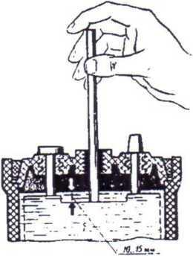

Измерение уровня электролита

Уровень электролита в аккумуляторах должен быть на 10... 15 мм ( у аккумуляторной батареи

6СТ- 55 на 5... 10 мм ) выше предохранительного щитка.

Уровень электролита измеряют стеклянной трубкой (рис 1), которая опускается в аккумулятор до упора в предохранительный щиток, затем закрывается сверху пальцем и приподнимается.

Рис. 1. Измерение уровня электролита

Если уровень электролита ниже нормального, то в аккумуляторы заливают

дистиллированную воду, если выше, то электролит отбирают резиновой грушей во избежание его расплескивания при эксплуатации батареи.

Доливку воды в аккумуляторы производят непосредственно перед зарядом батареи, а на автомобиле — при работающем двигателе. Несоблюдение этого требования может вызвать замерзание воды в аккумуляторах и ускоренный саморазряд из-за разной плотности электролита в верхней и нижней частях аккумулятора.

Необходимо помнить, что после доливки воды без заряда плотность электролита замерить невозможно.

Нельзя повышать уровень доливкой в аккумуляторы электролита, так как это приведет к повышению его плотности. Электролит доливают только в случае вытекания (например, при опрокидывании батареи). По цвету электролита в измерительной трубке можно судить о его загрязненности. Электролит бурого цвета свидетельствует об осыпании активного вещества «плюсовых» электродов аккумулятора.

Проверка плотности электролита в аккумуляторе (для обслуживаемых АКБ)
Прибор для проверки плотности электролита в аккумуляторе называется – ареометр.
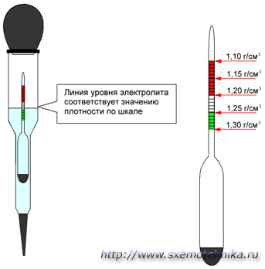
Для замера плотности электролита в аккумуляторе необходимо ареометр поместить в заливное отверстие аккумулятора, с помощью груши произвести забор электролита в колбу, так, что бы поплавок свободно плавал и снять показание плотности по шкале ареометра в соответствие с верхним уровнем электролита.
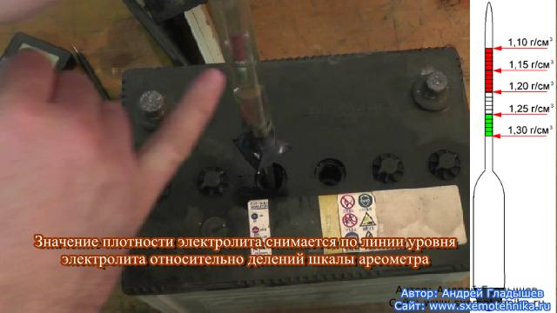
Значение плотности при 100 % заряженном аккумуляторе будет зависеть от температурных условий эксплуатации АКБ.
Таблица 1. Определение плотности электролита для различных климатических зон.
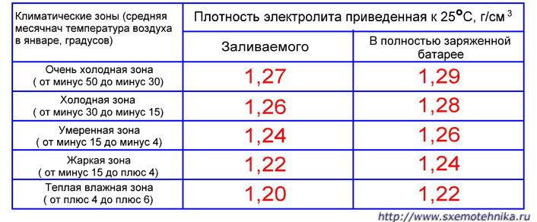
Причем следует знать, что уменьшение плотности на 0,01 г/см3 от номинального значения соответствует разряду аккумулятора на 5-6%.
Таблица 2. Степень разряженности батареи при различной плотности электролита.
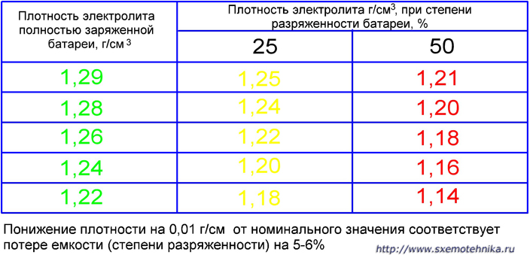
Однако значения, приведенные в таблице, будут верными, если вы производили проверку плотности при температуре электролита 20-30 °С. Если температура отличается от этого диапазона, то следует к измеренному значению плотности прибавить (вычесть) поправку согласно таблице.
Таблица 3. Поправка к показанию ареометра при измерении плотности при различной температуре.
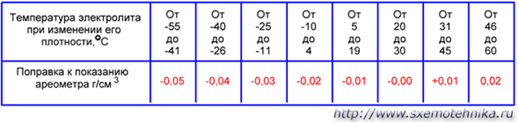
Обычно в автомобильных аккумуляторах, которые вы можете купить в магазине, плотность электролита соответствует 1,27 г/см3 . Допустим, при проверке плотности электролита в аккумуляторе ареометр показал значение 1,22 г/см3 (то есть плотность упала на 0,05 г/см3), то это значит, что АКБ разрядилась на 30 % от номинального значения.
В этом случае батарею необходимо зарядить. После этого, если АКБ исправна, то значение плотности электролита восстановится до номинального значения. Самое главное не допускайте разряда батареи больше чем на 50%.
Следует отметить, что от плотности электролита зависит температура его замерзания.
Таблица 4. Температура замерзания электролита различной плотности.
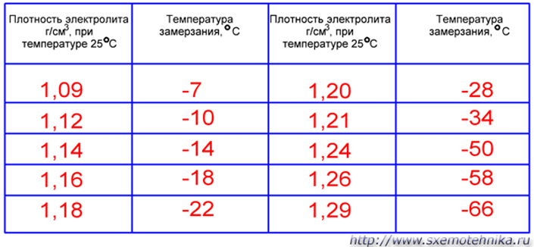
Поэтому низкая плотность электролита в зимнее время ведет к его замерзанию, стремительной потери емкости аккумулятора, а иногда даже к физическим деформациям и появлению трещин.

Измерение напряжения на аккумуляторе вольтметром или мультиметром
Оценить степень заряженности аккумулятора можно измерив напряжение на нем. Для этого необходим вольтметр или популярный в наше время прибор – мультиметр. Для измерения напряжение с помощью мультиметра, включите его в режим измерения постоянного напряжения, при этом диапазон установите выше максимального значения напряжения на заряженном аккумуляторе. Например, для популярного недорогого мультиметра серии DT-830 (M-830) это 20 вольт. Далее подключите черный (COM) щуп мультиметра на минус аккумулятора, красный (плюсовой) на плюс АКБ и снимите показания с дисплея мультиметра.
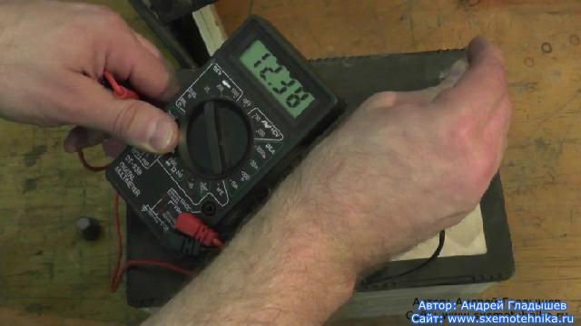
Напряжение полностью заряженного аккумулятора должно быть не менее 12,6 вольта. Если напряжение батареи менее 12 вольт, степень ее заряда упала больше чем на 50 %, аккумулятор необходимо срочно зарядить! Нельзя допускать глубоких разрядов АКБ, это ведет, повторюсь еще раз, к сульфатации пластин аккумулятора. Напряжение на аккумуляторной батареи величиной меньше 11,6 в означает, что батарея разряжена на 100 %.
Опять же нельзя жестко привязываться к конкретному значению напряжения, так как оно связано с плотностью электролита в аккумуляторе.
Автомобильный аккумулятор состоит из шести банок, соединенных последовательно. Напряжение одной банки можно вычислить по формуле:
Uб= 0,84 +ρ
где, ρ – плотность электролита;
Тогда напряжение на аккумуляторе будет равно:
Uакб = 6*(0.84 +ρ)
При плотности АКБ равной 1,27 г/см3 напряжение на аккумуляторе будет:
Uакб = 6*(0,84 +1,27) = 12,66 вольт
Соответственно при разной начальной плотности электролита в аккумуляторе будет и разной напряжение на нем.

Проверка аккумулятора нагрузочной вилкой.
Однако, просто проверки напряжения на аккумуляторе не достаточно для полной и качественной оценки его работоспособности.
Следующим этапом необходимо проверить способность аккумулятора выполнять свои функции при подключении к нему нагрузки. Ведь может быть такой случай, когда при измерении напряжения определяется, что АКБ полностью заряжена, а «крутит двигатель» плохо или вообще не «крутит». Можно предположить, что у такого аккумулятора упала емкость в результате долгой, а чаще неправильной эксплуатации и разряжается он настольно быстро, что «умирает» за одну секунду.
Итак, чтобы проверить работу аккумулятора под нагрузкой используется нагрузочная вилка. Схема нагрузочной вилки приведена на рисунке.
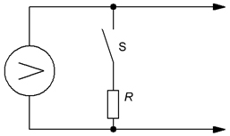
То есть нагрузочная вилка представляет собой вольтметр с возможностью подключения параллельно с его выводами нагрузки. Для стартерных батарей сопротивление нагрузки выбирается в диапазоне 1-1,4 от емкости аккумулятора. Это считается максимальным разрядным током для аккумулятора. Не путать со стартерным током.
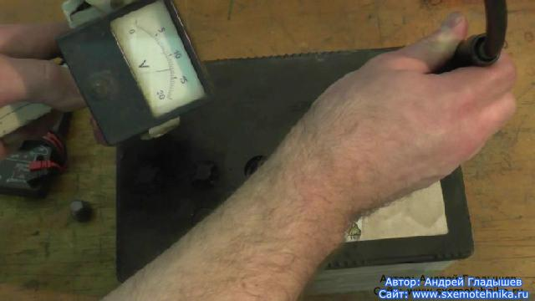
Сначала проводится измерение напряжения аккумулятора без нагрузки и определение степени его заряженности с помощью таблицы.
Таблица 5. Зависимость степени заряженности АКБ от напряжения на холостом ходу. (АКБ находится в покое не менее 24 часов).
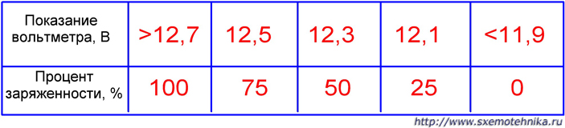
Вторым этапом является измерение напряжение на аккумуляторе при подключенной нагрузки и определение степени заряженности согласно таблице. Снятие показание под нагрузкой производится в конце пятой секунды с момента подключения нагрузки.
Таблица 6. Зависимость степени заряженности АКБ от напряжения в конце 5 секунды тестирования нагрузочной вилкой.
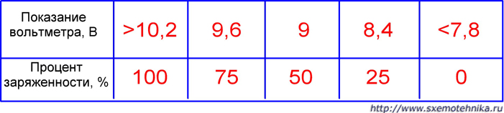
Значения в данных таблицах взяты непосредственно из инструкции на нагрузочные вилки.
Таким образом, при 100% заряженном аккумуляторе напряжение, измеряемое под нагрузкой не должно быть меньше 10,2 вольта. В противном случае считается что аккумулятор недозаряжен и его необходимо зарядить.
Если же случилась такая ситуация, что без нагрузки аккумулятор показывает напряжение 100% заряженного аккумулятора, а при включении нагрузки напряжение сильно «просаживается» и сильно отличается от значений указанных в таблице, то значит, имеет место быть в таком аккумуляторе неисправность (сульфатация, короткозамкнутые пластины и т. д.).

ОБОРУДОВАНИЕ И ПРИБОРЫ, ПРИМЕНЯЕМЫЕ

ДЛЯ ВЫПОЛНЕНИЯ РАБОТ

Аккумуляторный денсиметр с пипеткой (рис. 8) предназначен для измерения плотности электролита аккумуляторных батарей. Денсиметр 3 помещен в стеклянной пипетке 2, на которую надета резиновая груша 1. Денсиметр имеет шкалу 1100... 1300 кг/м³ .

Денсиметр с шкалой 1100...1300 кг/м³ проградуирован при температуре 298°К (25°К), поэтому показания денсиметра будут соответствовать действительным значениям плотности только при этой температуре. При измерении плотности электролита, имеющего другую температуру, показания денсиметра будут иметь погрешность соответственно 0,7 кг/м³ на каждый градус изменения температуры.

Плотномер (рис. 9) состоит из резиновой груши 7, крышки 2, пластмассового прозрачного корпуса 3 с трубкой 5 и семи пластмассовых поплавков 4 с различными массами и коэффициентами расширения. Применение таких поплавков позволяет исключить погрешность измерения плотности при изменении температуры электролитов. Поплавок, регистрирующий плотность 1,27
г/см , окрашен. На корпусе против каждого поплавка выполнена надпись наименьшей плотности, при которой всплывает поплавок. Величину плотности определяют по тому всплывшему поплавку, против которого выполнена надпись с большей цифрой.

Рис. 8. Денсиметр с пипеткой:

1— резиновая груша; 2 — пипетка;

3 — денсиметр; 4 — трубка

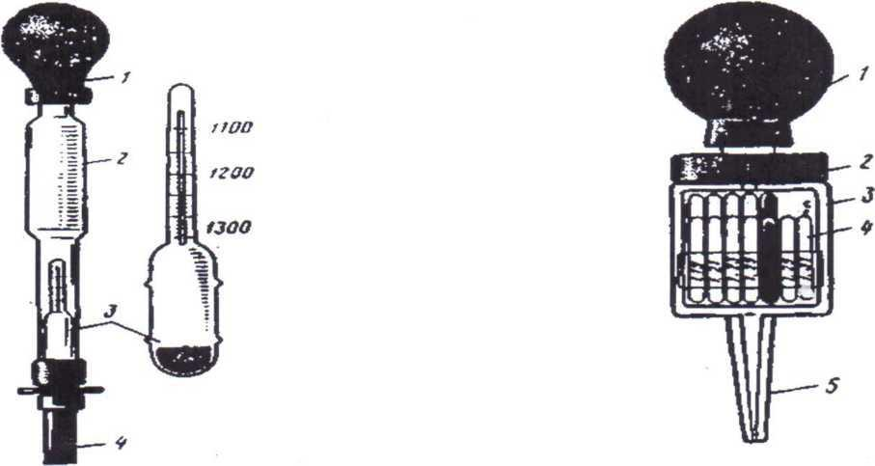
трубка

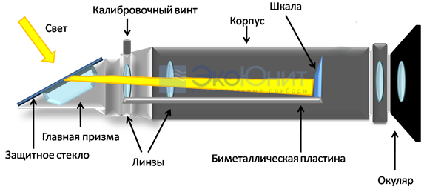

Рефрактометр предназначен для анализа плотности автожидкостей - это специализированный профессиональный инструмент, широко использующийся в сервисных центрах по ремонту автотранспорта. Модель позволяет с максимальной точностью провести измерение концентрации рабочих жидкостей в аккумуляторе и системе охлаждения автомобиля.
Диапазон измерений диагностируемых веществ:
Удельный вес электролита: от 1.100 до 1.400;
- Концентрация этиленгликоля:от -5 ⁰С (12.4%) до -60⁰С (66.6%);
- Концентрация пропиленгликоля: от -5 ⁰С (14.8%) до -50⁰С (62.4%).

